**Outil FIPEB**

Pour délimiter et comprendre le processus sur lequel on va travailler

Cadrage process avec fournisseurs, intrants, processus avec macro-étapes, extrants et bénéficiaires

5 à 6 lignes maxi

* Similaire à l’atelier structure vu en formation approche processus avec description du macro-processus
* 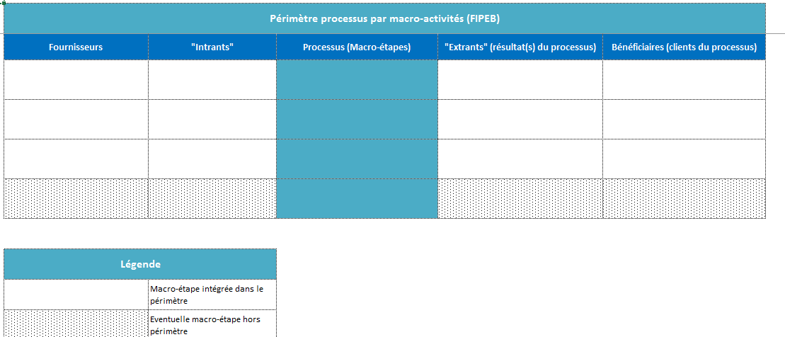Intérêt quand on ne connaît pas le processus

**Extrait de la méthode nationale :**

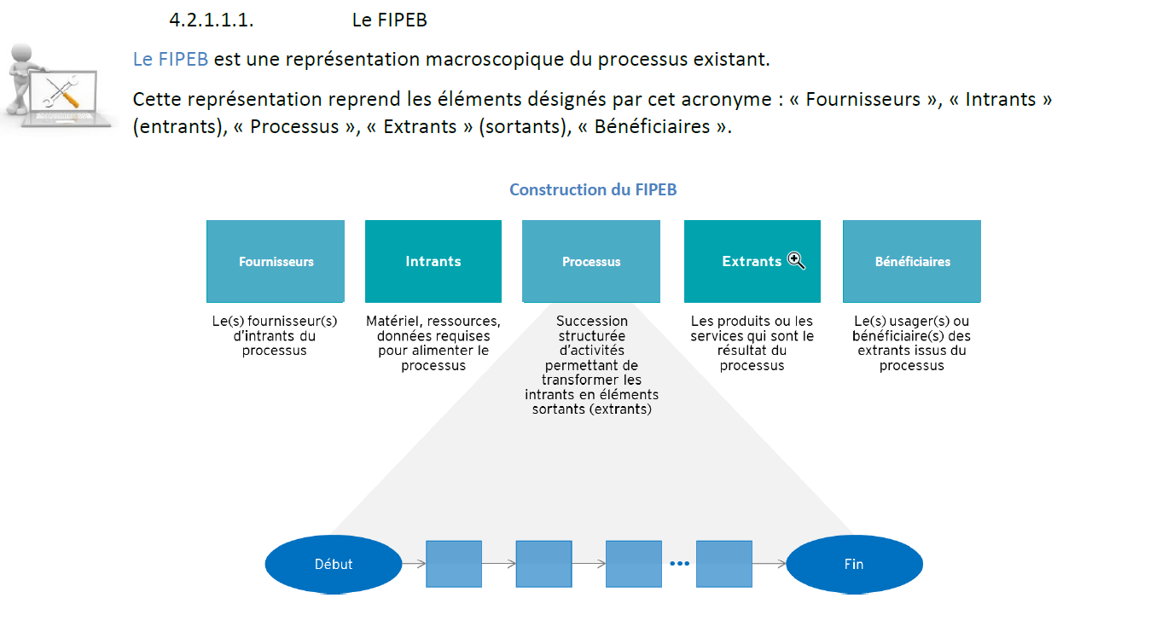

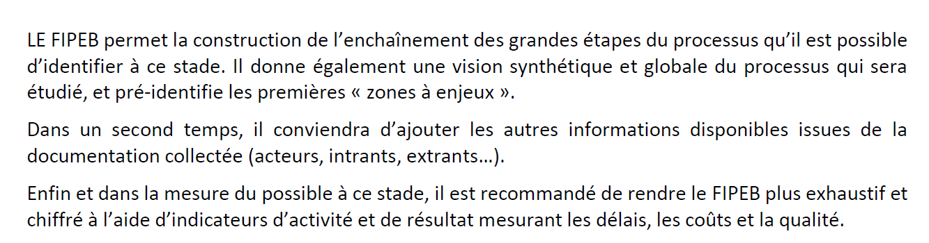

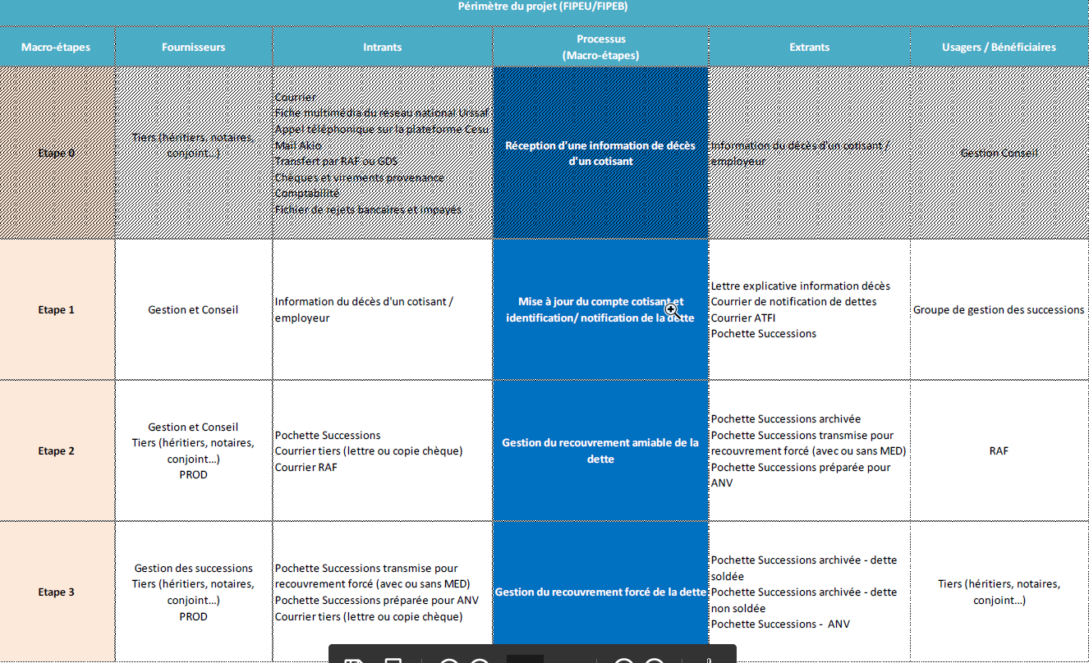Exemple :

